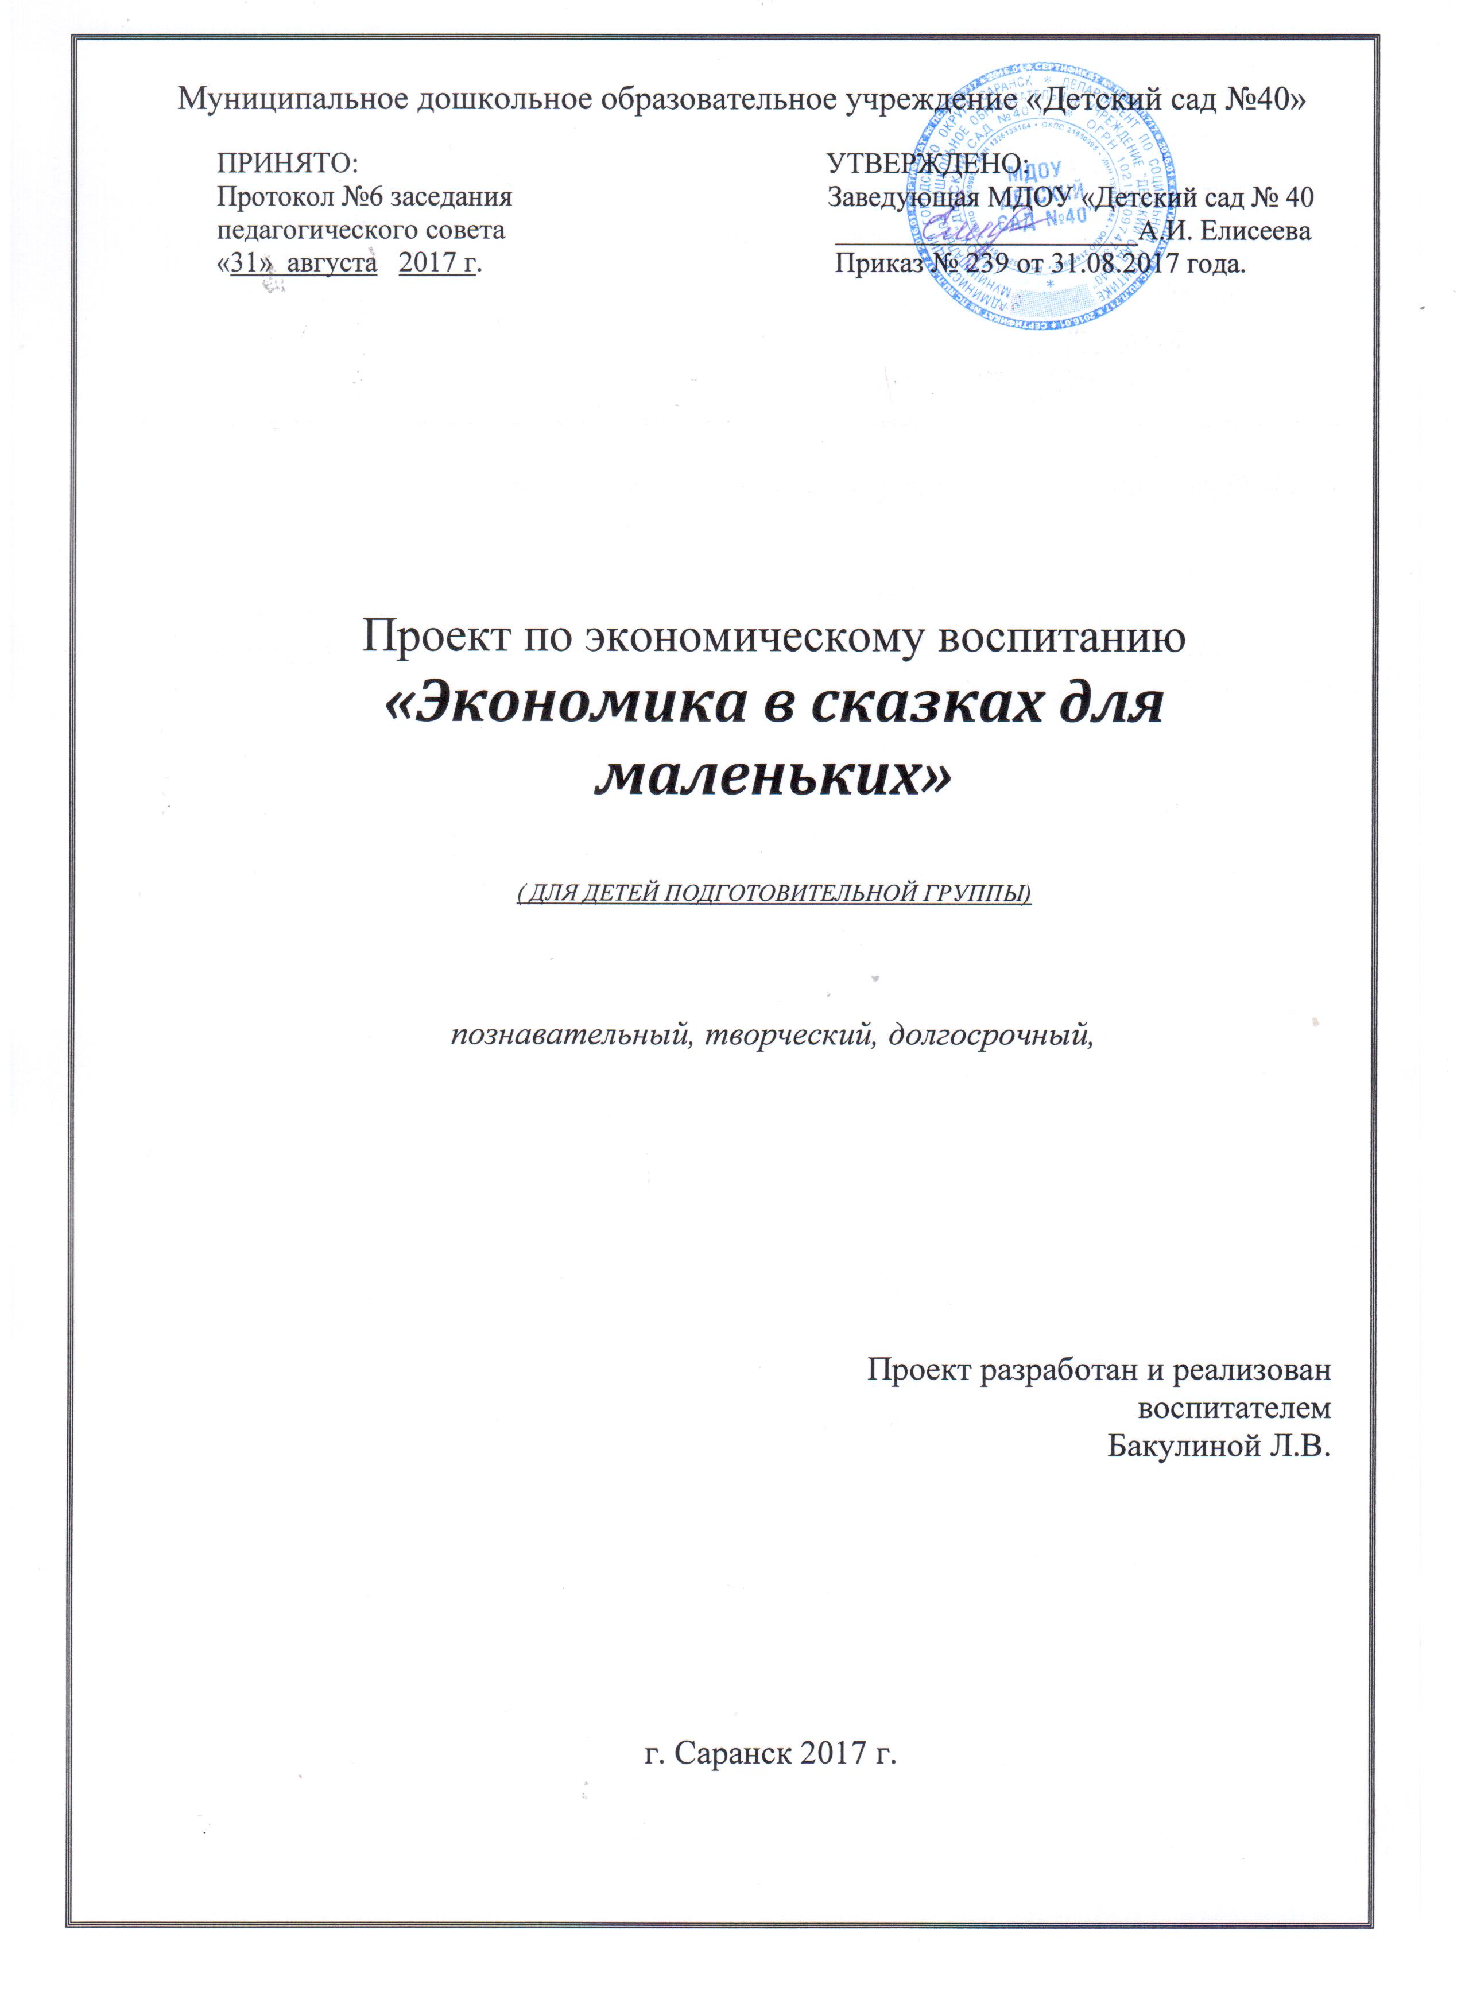

Краткая аннотация проекта
Сказка занимает особое место в жизни ребенка. Потребность в ней сохраняется у него на многие годы.
Любая сказка (народная, авторская) «обучает» и «воспитывает», т.е. несет в себе большой образовательный и воспитательный потенциал.
Как показывает практика, использование сказки в педагогическом процессе многопланово: в целях речевого развития дошкольников (О.С. Ушакова, Н.В. Гавриш, др.), математического развития (Т.И. Ерофеева, Л.Н. Павлова, В.Л. Новикова, и др.), экологического образования (Н.А. Рыжова, Е.Н. Синицына, и др.).
Пониманию многих экономических явлений, развитию познавательного интереса к экономике, созданию положительной мотивации к ее изучению в значительной степени способствует сказка. Слушая разные произведения, ребёнок запоминает экономические термины, устанавливает простейшие экономические связи, сочувствует положительному герою, осуждает зло и т.д.
«Сказка для ребенка такое же серьезное и настоящее дело, как игра: она нужна ему для того, чтобы определиться, чтобы изучить себя, измерить, оценить свои возможности» (Джанни Родари).

Обоснование необходимости проекта
Обращение к экономическому воспитанию детей дошкольного возраста является актуальным вопросом на современном этапе, так как дети быстрее впитывают атмосферу новой реальности, лучше адаптируются к ней.
В современном мире ребенок поневоле встречается с экономикой, даже если его не учат этому. Он узнаёт, что такое «моё», «твоё», «наше», «обмен», «деньги», «цена» и пр..
Введение элементов экономического воспитания в образовательную деятельность с дошкольниками - это не дань моде, а, прежде всего, необходимость ещё в детстве дать детям представление о рыночной экономике и её закономерностях, способствовать развитию самостоятельности детей.
Сказка входит в жизнь ребенка с самого раннего возраста, сопровождает на протяжении всего дошкольного детства и остается с ним на всю жизнь. Со сказки начинается его знакомство с миром литературы, с миром человеческих взаимоотношений и со всем окружающим миром в целом. Сказка для ребенка — это не что иное, как особое средство постижения жизни, способ познания, осмысления некоторых жизненных явлений, моральных установок общества, постижения реальной действительности. Образность сказки, даже более того — ее условность, хорошо усваивается ребенком.
Возможности применения сказок экономического содержания в педагогическом процессе ДОУ чрезвычайно широки: в образовательной деятельности (математика, развитие речи, экология и др.), в совместной деятельности взрослых и детей (сюжетно-дидактические игры, экскурсии и др.), в свободной деятельности самих детей (игры-драматизации по сюжетам сказочных произведений, изготовление аксессуаров для игр и др.).
Овладение детьми экономическими знаниями осуществляется нами в процессе чтения художественной литературы (рассказы с экономическим содержанием, народный фольклор: пословицы, поговорки, сказки). Были собраны картотеки сказок, загадок и пословиц экономического содержания. Использование поговорок и пословиц экономической направленности позволяют формировать не только экономические знания, но и определенное экономическое мировоззрение («дорожиться – товар залежится, продешевить – барышей не нажить», «долг не велик, да лежать не велит», «хорошо – дешево не бывает», «маленькая добыча лучше большого наклада» и др.).
Цель проекта
Заложить основы экономического мышления у ребёнка – дошкольника посредством сказки.
Задачи проекта
ОБРАЗОВАТЕЛЬНЫЕ:
- Активизировать познавательную деятельность, развивающую основы экономики, посредством сказки.
- Совершенствовать коммуникативные качества детей.
РАЗВИВАЮЩИЕ:
- Развивать умение творчески подходить к решению ситуаций экономических отношений посредством игровых действий.
- Укреплять взаимоотношения в детском коллективе (взаимопомощь, взаимовыручка, дружеские отношения и пр.).
ВОСПИТАТЕЛЬНЫЕ:
- Воспитывать интерес к художественно-эстетическому творчеству.
- Прививать любовь к книге.
- Закрепить и расширить знания детей о сказках.

АКТУАЛЬНОСТЬ ПРОЕКТА
Сказка для ребенка — это не что иное, как особое средство постижения жизни, способ познания, осмысления некоторых жизненных явлений, моральных установок общества, постижения реальной действительности.

Основное содержание проекта
В связи с этим перед нами стояли следующие задачи:
1.Построить систему применения сказок, позволяющую вводить детей в новую – экономическую – сферу социальной жизни людей и способствующую формированию нравственных качеств, необходимых в экономической деятельности.
2.Разработать методику использования сказок в целях экономического образования старших дошкольников.
Для реализации первой задачи мы отобрали серию сказок, наиболее ценных с точки зрения, как экономического содержания, так и решения задач нравственного воспитания.
Народные сказки (сказки о животных, волшебные или фантастические, бытовые), аккумулировавшие вековой экономический опыт народа, использовали, прежде всего, для воспитания таких «экономических» качеств личности, как хозяйственность, трудолюбие, старание, бережливость, прилежность, расчетливость и др., и для ознакомления с некоторыми экономическими категориями («труд», «производство», «распределение», «обмен» и др.).
Каждая из авторских сказок может быть рассмотрена как мини- программа по ознакомлению детей с экономическими понятиями (И.В. Лисиц, В. Катаев, Э. Успенский, О.Н. Меньшикова, Т.А. Попова, Л.В. Кнышова, ТА. Смирнова и др.). Сказки указанных авторов в основном предназначены для детей младшего школьного возраста, так как они значительно сложнее по содержанию, больше по объему.
И в народных, и в авторских сказках экономическое содержание развертывается перед детьми в виде проблемных ситуации, решение которых развивает логику, самостоятельность и нестандартность мышления, коммуникативно-познавательные навыки.
Следующий этап работы заключается в детальном анализе содержания сказок, вычленении в них экономических категорий («деньги», «товар», «доход» и др.) и нравственных качеств личности, проявляющихся в различных ситуациях.
Реализация второй задачи предполагает создание программы работы со сказкой экономического содержания.
Особый интерес представляют художественные произведения с экономическим содержанием: "Бизнес крокодила Гены" Э Успенского, О. Меньшиковой, "Экономика для маленьких" авторы те же, "Белка и компания", "Экономика в сказках, играх и задачках" О. Смирновой, "Чудеса в кошельке" А. Максимовой, Л. Усовой и др. Эти произведения написаны в живой, занимательной форме, раскрывают сложнейшие экономические понятия в доступной форме и делают экономику простой и понятной детям дошкольного возраста. С помощью рассказа от лица героя сказки или другого художественного произведения дети знакомятся с экономическими понятиями и категориями : Красная Шапочка - воспитатель, рассказывает детям об экономике и ее происхождении, о важности ведения хозяйства по экономическим законам; Фея, из сказки "Золушка", предлагает детям при помощи волшебной палочки исполнить все желания детей, подводя к пониманию того, что все желания, нужда в чем-либо называется потребностями, потребности, которые удовлетворяются при помощи денег, называют товарами, а то, чем пользуются люди, платя деньги в транспорте, ателье, парикмахерской - услугами; Филин - профессор, посвящает детей в сложные детали организации производства; Стрекоза рассказывает о накоплениях, товарах и товарообороте; Муха-Цокотуха учит детей торговаться; Белочка – учит получать прибыль и т.д.
Основными педагогическими условиями построения системы экономического воспитания старших дошкольников на основе сказок являются:
• использование сказки не только как средства «обучения» экономике, но и как средства развития личности;
• организация комплексной работы со сказкой;
• создание экономически развивающей среды в дошкольном учреждении.
Таким образом, выделено несколько групп сказок, ориентированных на освоение экономических понятий:
• сказки, раскрывающие потребности (в производстве и потреблении товаров, в их сбыте, распределении) и возможности их удовлетворения;
• сказки, отражающие труд людей;
• сказки, показывающие быт, традиции, особенности ведения домашнего хозяйства;
• сказки, знакомящие с понятиями «деньги», «доходы», «расходы» и т.д.;
• сказки, помогающие понять значение таких «экономических» качеств личности, как экономность, предприимчивость, расчетливость, практичность
и др.
Ресурсы
Художественная литература: Сказки народные, авторские.
Дидактические игры по сказкам.
Мультфильмы.
Подбор иллюстративного материала художников к сказкам.
Консультации для родителей.
Партнеры.
ЦГДБ им. А.М. Горького.
Целевая аудитория

- дети подготовительной группы (6-7 лет),
- воспитатели группы,
- родители.

Сроки реализации проекта:

ОКТЯБРЬ-МАЙ

План реализации проекта
Подготовительный:
—формулировка цели и задач проекта;
— составление плана реализации проекта

1 этап – Организационный:
- Изучение справочной, методической, литературы.
- Информирование родителей о планировании работы с детьми по проекту ««Экономика в сказках для маленьких».
- Подбор художественной литературы для детей по выбранной тематике.
- Подбор необходимого оборудования и пособий для практического обогащения проекта.
2 этап - Практический: Реализация проектных мероприятий.
3 этап - Заключительный: Подведение итогов реализации проекта в форме интеллектуально-познавательной игры «Путешествие по сказкам в стране Экономике»

ПЛАН ПРОЕКТНЫХ МЕРОПРИЯТИЙ
Тема | Время проведения | Мероприятия
Сказки о потребностях и возможностях. | ОКТЯБРЬ | Чтение сказок:  Народные: «Жадная старуха», «Иван-царевич и серый волк», «Как коза избушку построила».  Авторские: А.С.Пушкин «Сказка о рыбаке и рыбке», К.И.Чуковский «Телефон».  Загадывание загадок о сказочных героях.  Дидактические игры: «Из какой сказки фраза?»  Рассматривание иллюстраций разных художников к сказкам.
Сказки о труде. | НОЯБРЬ | Чтение сказок:  Народные: «Терем-теремок», «Хаврошечка», «Морозко», «Мужик и медведь» и др.  Авторские: А.С.Пушкин «Сказка о попе и о работнике его Балде», К.Д.Ушинский «Петушок и бобовое зернышко», К.И.Чуковский «Федорино горе».  Обсуждение пословицы «Без труда не вынешь рыбку из пруда»  Драматизация р-н. сказки «Терем-теремок».  Творческая мастерская: Предложить детям раскраски на тему сказок.  Конструирование «Теремок»
Сказки о бартере. | ДЕКАБРЬ | Чтение сказок:  Народные: «Лисичка со скалочкой», «Мена», «Выгодное дело».  Авторские: В.Катаев «Дудочка и кувшинчик».  Рисование сказочных героев. Просмотр мультфильмов по сказкам.
Сказки о деньгах. | ФЕВРАЛЬ | Чтение сказок:  Авторские: К.И.Чуковский «Муха-Цокотуха», Г. -Х. Андерсен «Огниво». Чудеса в кошельке" А. Максимовой, Л. Усовой  Дидактическая игра «Отгадай сказку по отрывку».  Рисование на тему «Мой любимый сказочный герой»  Домашнее задание: придумать «деньги будущего».
Сказки о купле-продаже. | МАРТ | Чтение сказок:  Народные: «Мальчик с пальчик», «Чудесная рубашка».  Авторские: С.Т.Аксаков «Аленький цветочек», "Бизнес крокодила Гены" Э Успенского.  Просмотр мультфильма «Как мужик корову продавал».  Сюжетно-ролевая игра «Магазин».  Рисование иллюстраций к сказкам.
Сказки о рекламе. | АПРЕЛЬ | Чтение сказок:  Народных: «Лиса и козел».  Авторских: Г. -Х. Андерсен «Новое платье короля», Ш.Перро «Кот в сапогах», С.Михалков «Как старик корову продавал»  Дискуссия с детьми «Хорошо - плохо» на тему «О рекламе товара».  Д/и «Опиши героя сказки»  Экскурсия – рассматривание рекламы на банерах.
Итоговое мероприятие | МАЙ | Интеллектуально-познавательная игра «Путешествие по сказкам в стране Экономике»
Перспективный план работы с родителями
Месяц | Совместная деятельность | Цель
сентябрь | Анкетирование родителей | Цель: выявить уровень  экономических знаний у родителей
октябрь | Оформление папки – передвижки «Воспитание сказкой». | Цель: прививать любовь и интерес к русскому народному творчеству.
ноябрь | Организовать выставку домашних книг и книг детского сада по сказкам с участием родителей.  Беседы с родителями | Цель: Продолжать формировать книжный уголок: новинками литературы.
 | Консультация: «Зачем дошкольнику экономика» | Цель: повысить уровень знаний родителей по экономическому воспитанию детей.
декабрь | «Использование художественной литературы в экономическом воспитании дошкольников в семье»  Оформление и пополнение книжного уголка сказками разных жанров. | Цель: помочь родителям в отборе художественной литературы. Нацелить их на разные формы работы по экономическому воспитанию детей.
январь | Совместное творчество родителей и детей по изготовлению игрушек, поделок, рисунков по сказкам. | Цель: установить доверительные отношения между детьми и родителями, педагогами, объединить их в одну команду
март | Консультация:  «Сказка в жизни ребенка». | Цель: создать условия для сотрудничества детей и родителей, их эмоционального и психологического сближения.
май | Выставка творческих работ детей и родителей «Наши любимые сказки». | Цель: установить доверительные отношения между детьми и родителями, педагогами, объединить их в одну команду

Перспективный план работы с педагогами:
Месяц | Вид деятельность | Цель
ноябрь | Семинар-практикум:  «Педагогическая мастерская воспитателя»  Тема: Организация экономического образования детей дошкольного возраста». Презентация проекта. | Цель: Совершенствовать профессиональную подготовку воспитателей в работе с детьми. Создать условия для развития творческого потенциала педагогов.
февраль | Консультация: «Особенности и формы организации работы с родителями по экономическому воспитанию детей дошкольного возраста» | Цель: Ознакомление воспитателей с особенностями и формами организации работы с родителями по экономическому воспитанию детей.
апрель | Консультация: « Роль сказки в экономическом воспитании дошкольника» | Цель: Показать возможности применения сказок экономического содержания в педагогическом процессе ДОУ.

Ожидаемые результаты и социальный эффект
Продукт проекта
Наглядные пособия: игры, картотеки по сказкам.
Материал по работе с воспитанниками.
Консультации для родителей.
Выставка литературы.
Итоговое мероприятие.

В результате проделанной работы мы убедились в том, что сказка является эффективным средством формирования у старших дошкольников экономической компетентности, первоначальных экономических знаний и умений, развития предпосылок экономического мышления, воспитания личностных качеств, эмоционального развития детей. Экономическое содержание осваивается не только со стороны его технологии, но, прежде всего, оно развивает системный взгляд на мир, формирует новую социо –культурную позицию ребенка.
Дети активно используют в игровой деятельности основные экономические понятия и категории, которым было уделено внимание в ходе реализации проектных мероприятий (деньги, цена, товар, семейный бюджет и пр.).
Осознают и соизмеряют свои потребности и возможности.
Современный дошкольник – это будущий школьник, затем студент и, конечно же, работник. Именно поэтому знания, умения и навыки, сформировавшиеся в дошкольном возрасте, станут фундаментом для будущей успешной экономической деятельности. Поэтому столь важным является организация работы с детьми по формированию экономической опытности.
Перспективы дальнейшего развития проекта
В дальнейшем можно организовать работу с детьми по следующим направлениям:
- авторитетные качества человека–хозяина: бережливость, расчётливость, экономность, трудолюбие, но одновременно и щедрость, благородство, честность, умение сопереживать.
- правила поведения в реальных жизненных ситуациях

\Литература.

- Поляк Л.Я. Театр сказок: Сценарии в стихах для дошкольников по мотивам русских народных сказок.-СПб.: «Детство-пресс», 2008
- Азарина, Т. Формы и методы ознакомления детей старшего дошккольного возраста со сказками разных народов [Текст] / Т. Азарина // Пралеска. — 2004. — №9. – С.37-44.
- Венгер, Л. О чем рассказывает сказка [Текст]// Дошкольное воспитание. – 1992, № 2.С. 17-21
- Веракса, Н. Е. Проектная деятельность дошкольников: пособие для педагогов дошкольного учреждения [Текст] / Н. Е. Веракса, А. Н. Веракса - М.: Мозаика – Синтез, 2010. – 112 с.
- Гербова, В. В. Приобщение детей к художественной литературе [Текст]/ В. В. Гербова. - Программа и методические рекомендации. – 2-е изд., испр. и доп. – М.: Мозаика – Синтез, 2006.- 80 с.
- Гриценко, З.А. Ты детям сказку расскажи… Методика приобщения детей к чтению [Текст]. – М.: Линка-Пресс, 2003.
- Гогоберидзе, А. Г. Дошкольная педагогика с основами воспитания и обучения [Текст]/ А. Г. Гогоберидзе, О. В. Солнцева – Спб.: Питер, 2012. – 345с.
- Колотилина, Н. Н. Ознакомление дошкольников с художественной литературой : анализ программ для ДОУ / Н. Н. Колотилина// Дошкольная педагогика. [Текст]- 2011. - № 1. - С. 10-13
- Хайлова, Е. Реализация образовательной области "Чтение художественной литературы" [Текст]/ Е. Хайлова// Дошкольное воспитание. - 2011. - № 7. - С. 39-41.
- Ушакова, О.С. Развитие речи дошкольников.[Текст] / Ушакова О. С. — М.: Изд-во Института Психотерапии, 2001. – 236 с.
- Расскажи мне сказку: Литературные сказки для детей. Книга для воспитателей детского сада, детей младшего школьного возраста, родителей [Текст]/ Сост. Э.И.Иванова. — М.: Просвещение, 1993. – 464 .

